Урок в 5-Б классе Дата ___________
Тема урока: «Вычитание из круглых чисел в пределах 1000, с двумя переходами через разряд»
Цель: научиться выполнять действие вычитание из круглых чисел в пределах 1000, делая два перехода через разряд.
Задачи урока:
образовательные: создать условия для закрепления умения письменно вычитать числа в пределах 1 000, знание нумерации чисел в пределах 1 000; совершенствовать навыки устного счета;
коррекционно-развивающая: способствовать развитию мыслительных процессов: сравнение, анализ, обобщение, аналогия, развитию речи, внимания;
воспитательная: создать (по возможности) ситуацию успеха для каждого ребёнка, атмосферы сотрудничества, содействовать воспитанию навыков сознательной дисциплины.
Тип урока: комбинированный
Ход урока
- Организационный момент. (Психологический настрой)
- Здравствуйте, дети. Сегодня на уроке у нас будут присутствовать гости. Давайте поприветствуем их и дружно скажем - «Здравствуйте».
Прозвенел уже звонок,
Начинается урок.
А теперь все повернитесь
и друг другу улыбнитесь!
Будем дружно мы учиться,
Не лениться, а трудиться.
- Проверка домашнего задания (индивидуально)

- Начнём мы наш урок с устного счёта. Проговариваем и повторяем вместе со мной: 1,2,3,4,5,6,7,8,9,10
Обратный счёт: 10,9,8,7,6,5,4,3,2,1
- А сейчас напомните мне какое сегодня число? Правильно - 10. Назовите мне соседей числа 10, какое число идет впереди, а какое после? 9…10…11
- Молодцы, ребята! Размялись.
- Сообщение цели и задач урока:
- Дети, а теперь приступим к теме нашего урока. Тема звучит так:«Вычитание из круглых чисел в пределах 1000, с двумя переходами через разряд»
Цель урока: мы должны научиться вычитать из круглых чисел в пределах 1000, делая два перехода через разряд.
- Запишем сегодняшнее число и классная работа.
IV. Объяснение новой темы.
Демонстрация алгоритма выполнения письменного вычитания из 1000
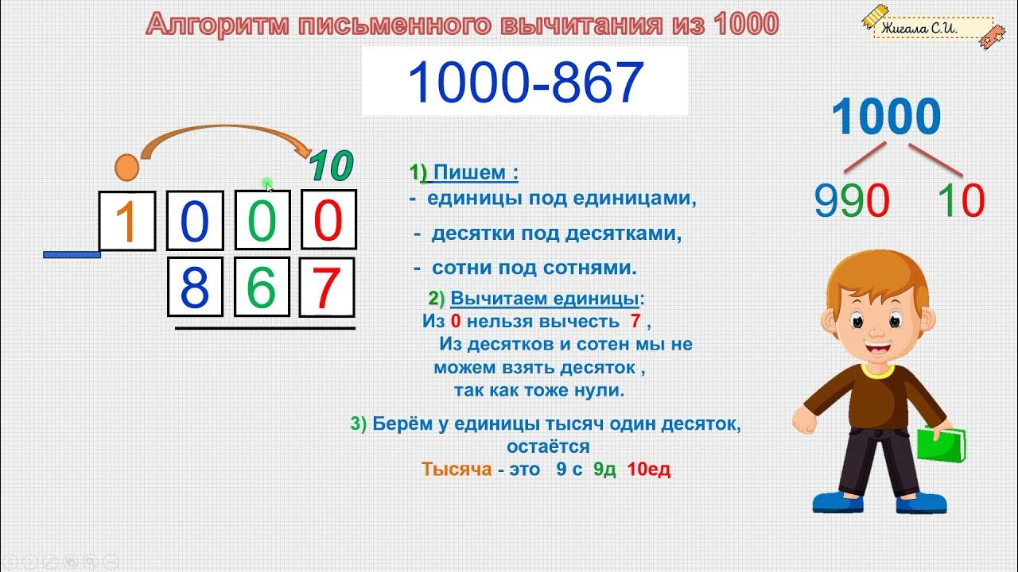
- Давайте посмотрим задание номер 383 под номером 2 на странице 102.
1000 – 8 = 1000 – 28 = 1000 – 628 =
- После показанного примера, самостоятельно выполняем последние 2 столбика.
Индивидуальная работа
работа с прописями в рабочей тетради (цифра 8)
в тетради решение примеров вычитание десятков
50-40= 30-20= 50-10= 10-9=
40-30= 60-10= 30-10= 55-5=
70-20= 22-2= 50-30= 50-40=
V. Физминутка
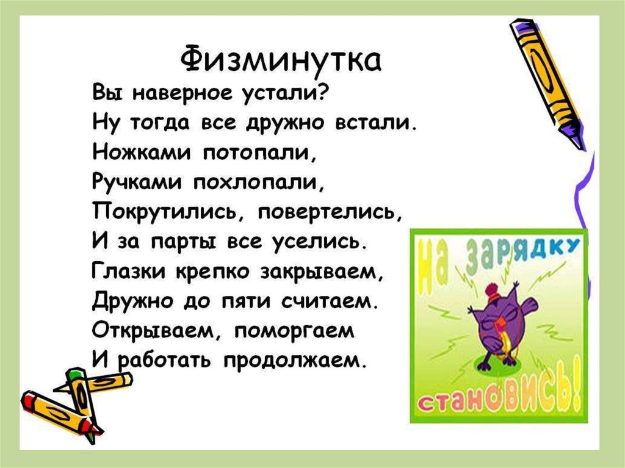
VI.Закрепление полученных знаний
- А теперь попробуем устно произвести вычисления сотен:
900-100= 700-300= 400-300=
400-350= 550-300= 1000-100=
Следующее задание № 384 (2) на странице 102
Производим вычисление с объяснением. Закрепляем результат самостоятельным решением последнего столбика.
Индивидуальная работа: Ульяна и Марат игра «Облако цифр»- найти цифру «5»
VII. Пальчиковая игра «Рисунки в воздухе»
А теперь мы с вами вспомним геометрические фигуры. Я рисую в воздухе пальчиком фигуру, вы повторяете за мной.
(Прорисовать круг, квадрат, треугольник)
- Давайте сделаем пальчиками фигуру круга, а таперь треугольника.
VIII. Домашнее задание.
Ваше домашнее задание будет:
(I группа) – задание 388(2) 2 столбик страница 102.
( II группа) – задание № 31 на странице 6.
( III группа) - задание в тетради.
IX. Рефлексия.
- Ребята, сегодня на уроке мы с вами хорошо поработали и хотелось бы вас поблагодарить. Вы молодцы!
За сегодняшний урок я поставлю
А сейчас мне хотелось бы узнать насколько вам понравился урок? У вас на партах лежат 2 смайлика (один жёлтый с улыбочкой, а второй красный с огорчением). Если вам понравился урок - поднимите жёлтый смайлик с улыбочкой, а если нет - красный с «обидкой» и скажите, что вам было не понятно на нашем уроке?

